Муниципальное бюджетное дошкольное образовательное учреждение

МО Плавский район «Центр развития ребёнка – детский сад «Берёзка»

**Экологический проект**

**«Мы с природой дружим,**

**мусор нам не нужен!»**

**(для детей 6-7 лет)**

Выполнили: Самохина О. В.

Галахова В. А.

г. Плавск2019 г.

# Экологический проект

# «Мы с природой дружим, мусор нам не нужен!»

**ПАСПОРТ ПРОЕКТА**

Тип проекта: информационно – исследовательский.

Участники проекта: дети – педагоги – родители.

По продолжительности реализации проекта: краткосрочный.

Проблема: охрана природы, попытка решить «мусорную проблему».

Гипотеза: если бытовой мусор сортировать на группы, то каждую из них можно перерабатывать для повторного использования без вреда для окружающей среды. А может быть мусору можно дать «вторую жизнь»?

**Актуальность проекта**

Проблема экологического состояния территорий и природы в целом сейчас очень актуальна. Так как жизнь человека невозможно представить без мусора, необходимо как-то решать эту проблему. Дошкольный возраст - самоценный этап в развитии экологической культуры личности. В этом возрасте ребёнок начинает выделять себя из окружающей среды, развивается эмоционально-ценностное отношение к окружающему, формируются основы нравственно-экологических позиций личности.

Ежедневно во время прогулки дошкольники принимают участие в уборке территории своего участка и каждый раз у них возникают вопросы: откуда берется столько мусора? Куда отвозят мусор? и т.д. Чтобы ответить на эти недетские вопросы и попытаться решить «мусорную проблему», мы разработали проект «Мы с природой дружим, мусор нам не нужен!».

**Цель проекта:**

Привлечение внимания воспитанников и их родителей к загрязнению окружающей среды мусором, нахождению путей решения этой проблемы через вторичное использование бытовых отходов и пропаганду гуманного отношения к природе своего края.

**Задачи проекта:**

1. Стимулировать познавательный интерес детей к проблеме загрязнения окружающей среды;
2. Способствовать развитию у детей экологической культуры, умение видеть экологическую проблему и находить пути её решения.
3. Уточнить представления у детей об основных источниках загрязнения земли, воды, воздуха, его последствиях, мероприятиях по предотвращению загрязнения.
4. Дать детям представления об опасности бытовых отходов в жизни человека и живых организмов.
5. Формировать представления о целесообразности вторичного использования бытовых и хозяйственных отходов;
6. Способствовать активному вовлечению родителей в совместную деятельность с ребенком в условиях семьи по формированию экологической культуры.
7. Найти способы использования вторичных ресурсов бросового материала.

**Ожидаемые результаты:**

- непосредственное участие родителей и детей в проекте;

- повышение уровня знаний у родителей и детей об экологии родного края, охране природы;

- создание в ходе проекта плакатов, консультаций, буклетов для родителей;

-  привлечение родителей к посильному участию в деле экологического воспитания детей;

- осознание детьми и взрослыми значимости охраны природы, экологически целесообразного поведения в окружающей среде, не засорять ее.

- сформированное у детей бережное, ответственное отношение к миру природы в процессе общения с ней.

**Этапы реализации проекта**

**1 этап – подготовительный (15-17.01.2019г.)**

**Задачи этапа:**

• Составление перспективного плана деятельности по проекту «Мы с природой дружим, мусор нам не нужен!» по формированию экологического образования;

• Создание условий для реализации проекта: разработка методических рекомендации и родителей; дидактических игр, пособий; подбор методической и художественной литературы экологического характера;

• Подобрать материал для продуктивной деятельности, исследования и экспериментирования.

• Привлечение родителей к участию в проекте.

**2 этап – основной. Реализация проекта (18.01 – 06.02.2019г.)**

Задача этапа: формирование, собой внедрение в воспитательно-образовательный процесс эффективных методов и приемов по расширению элементарных экологических знаний и представлений детей и родителей:

1. Просмотр презентаций «Красная книга Тульской области (растения)», «Красная книга Тульской области (животные)», «Мусор нам совсем не друг!», «Жалобная книга».

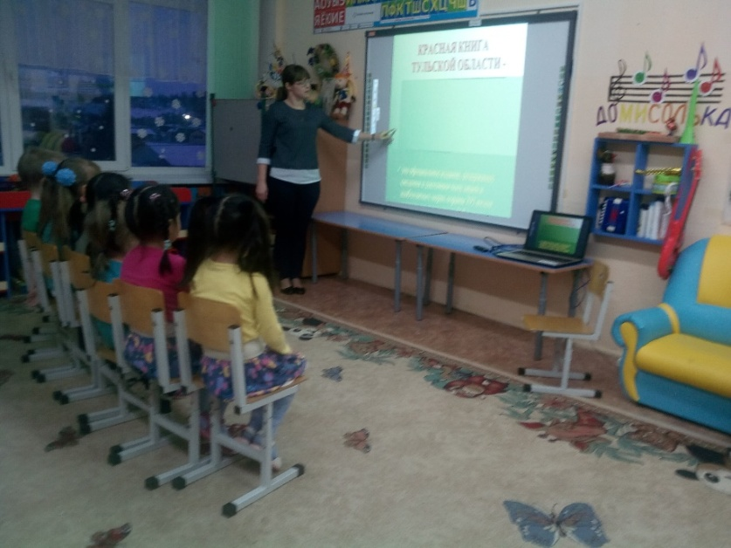

1. Развешивание природоохранных знаков на территории детского сада.

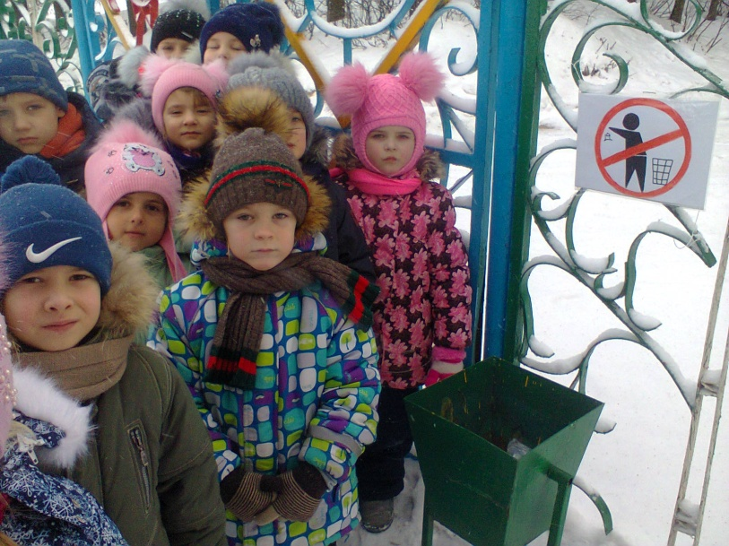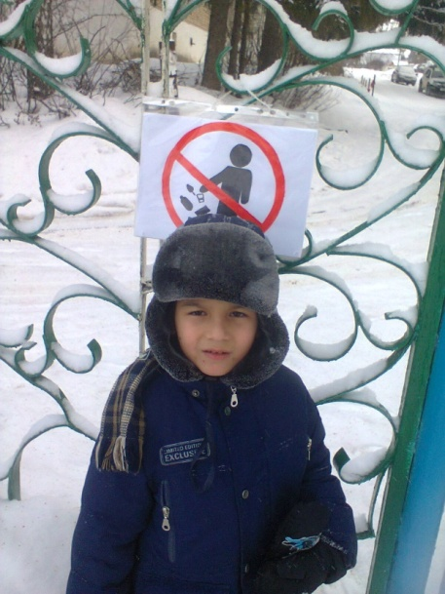

1. Рисование на тему: «Скажем мусору – нет!»

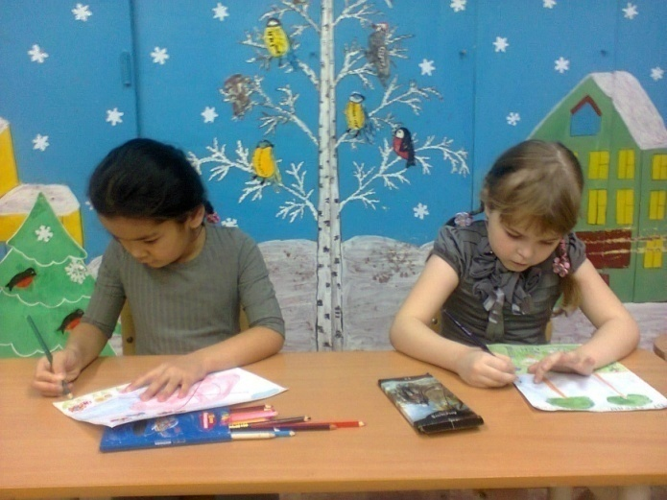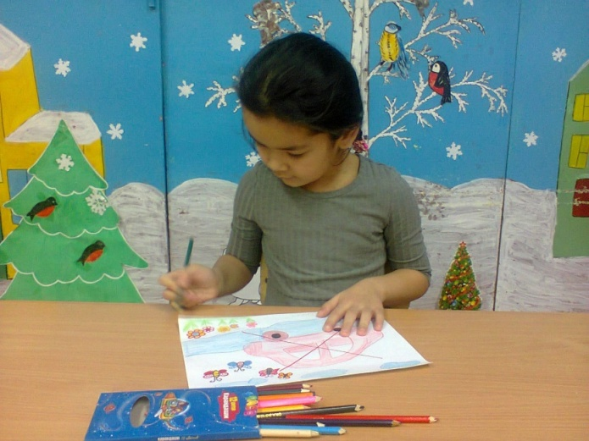

1. Наблюдение «Как увозят мусор с территории детского сада».
2. Творческая мастерская «Новая жизнь ненужных вещей» (из спичечных коробков).

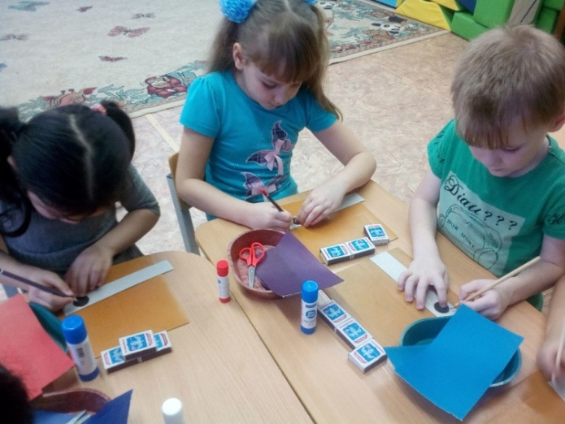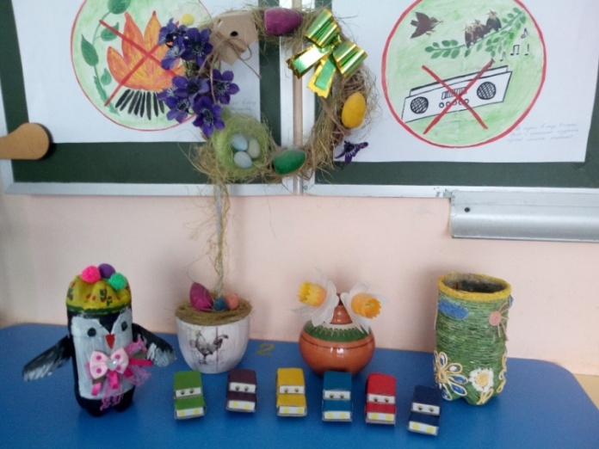

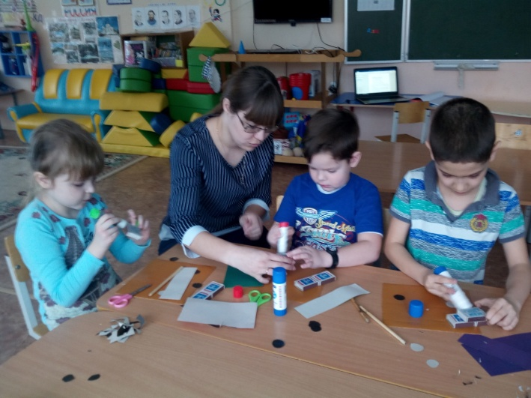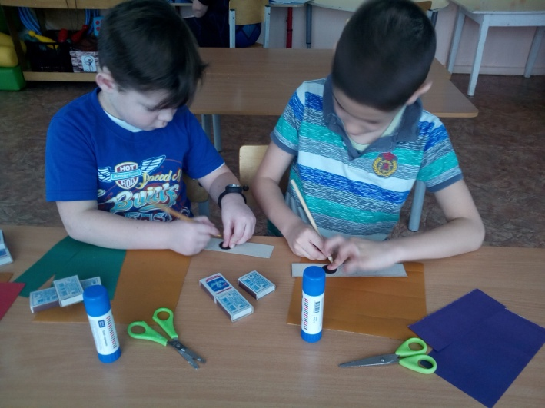

1. Беседы на тему: «Лучше мусорить сейчас, отвыкайте дети»,«Беседа о мусоре и о том, что можно сделать, что бы мусора стало меньше…», «Сделаем мир чище».
2. Чтение стихотворений по теме проекта.
3. Интерактивная игра «Разложи мусор».
4. Дид. игры «Что я видел», «Расскажи о предмете», «Что лишнее?», «Отгадай материал», «Что из чего»,

**Д/и «Разложи мусор»**

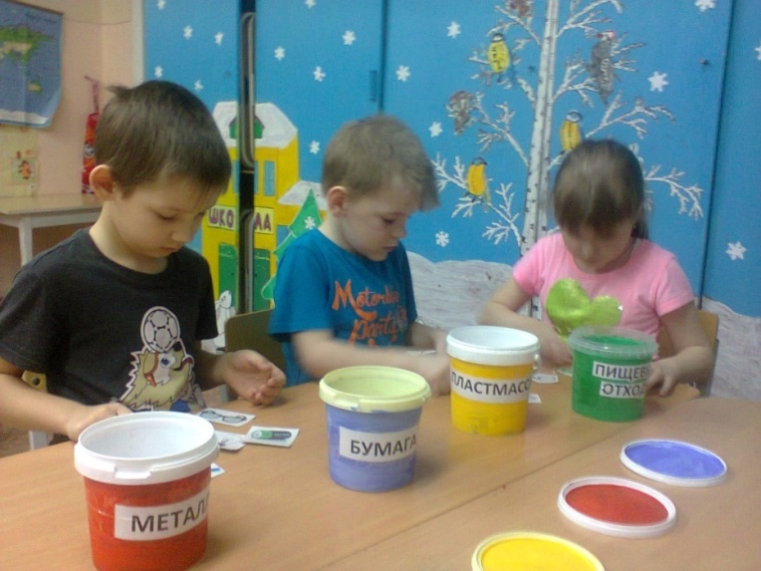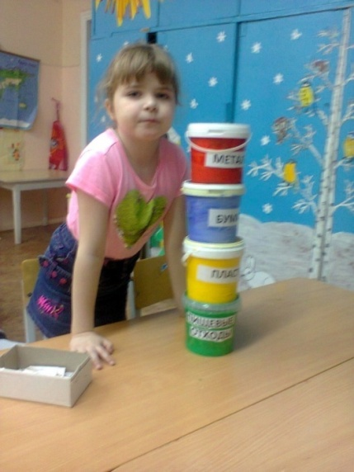

**«Чисто там, где не сорят»**

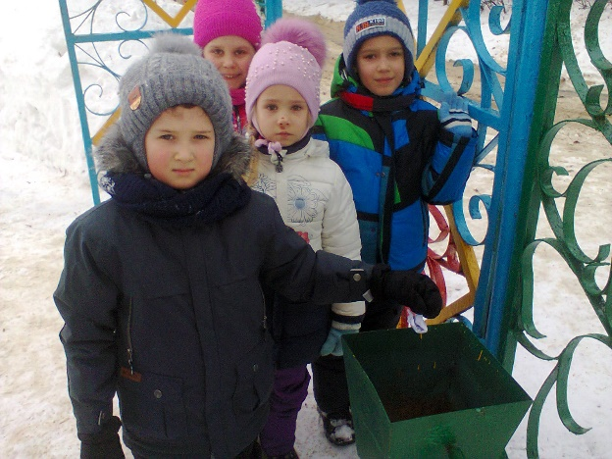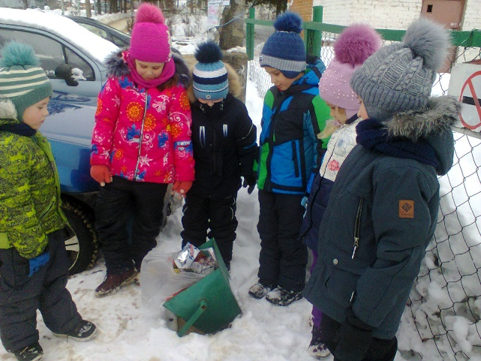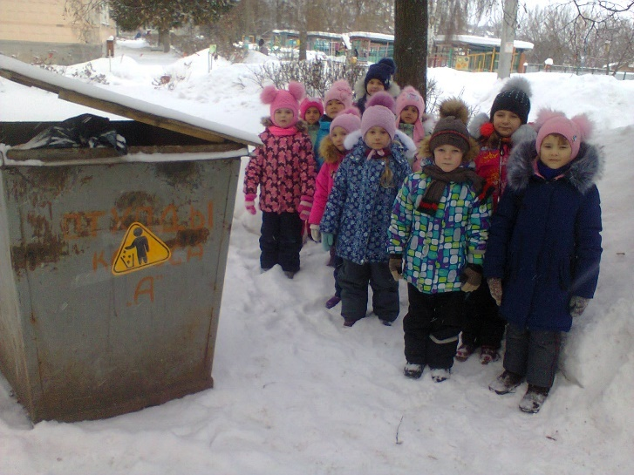

1. Отгадывание загадок по экологии.
2. Экспериментальная деятельность - Ознакомление со свойствами бумаги. Ознакомление детей со свойствами пластмассы. Ознакомление детей со свойствами металлических предметов. Ознакомление детей со свойствами стекла. Ознакомление детей со свойствами резины.
3. Создание лэпбука «Экология"

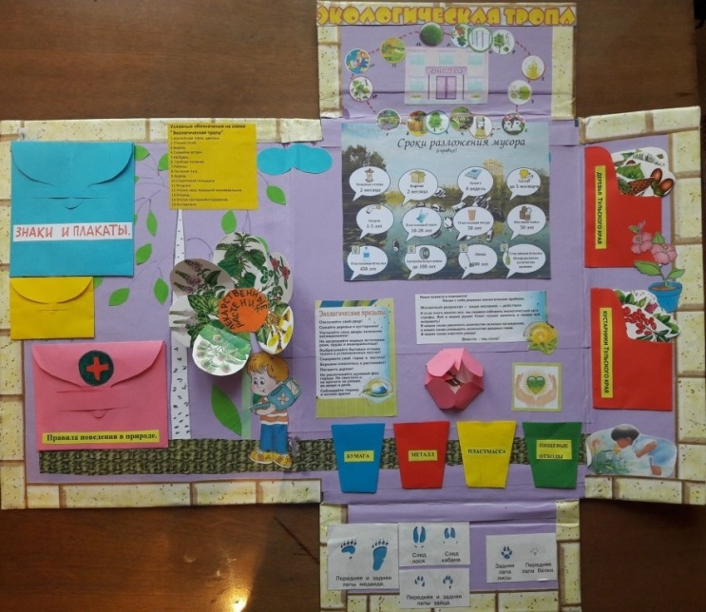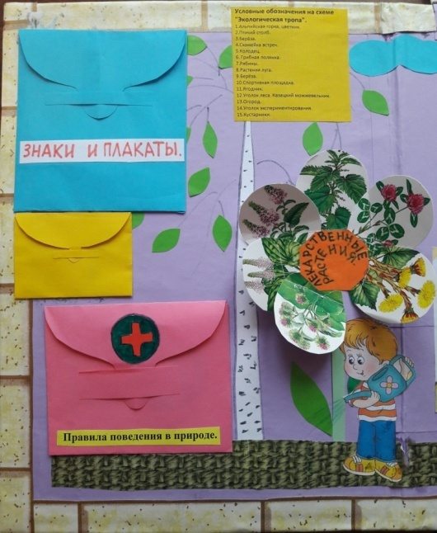

**«Мы за чистый мир!»**

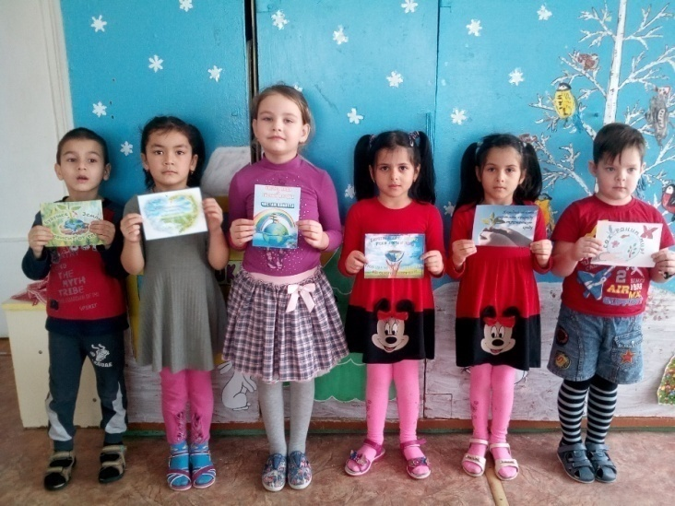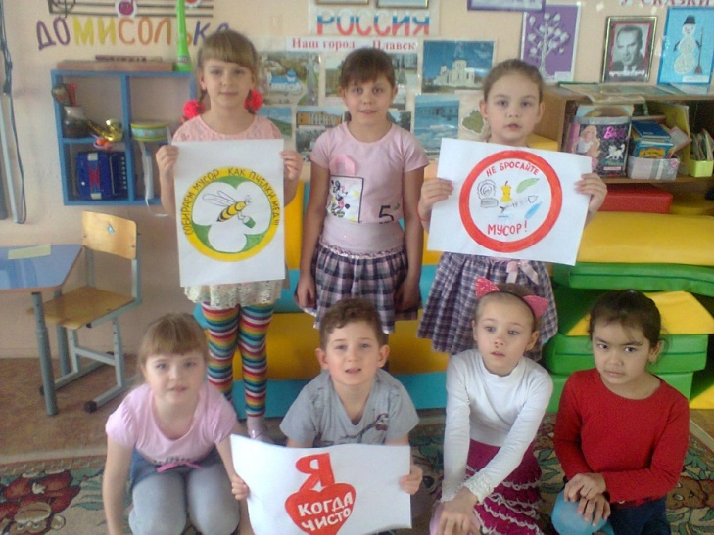

**«Мусор будем убирать, и планете помогать!»**

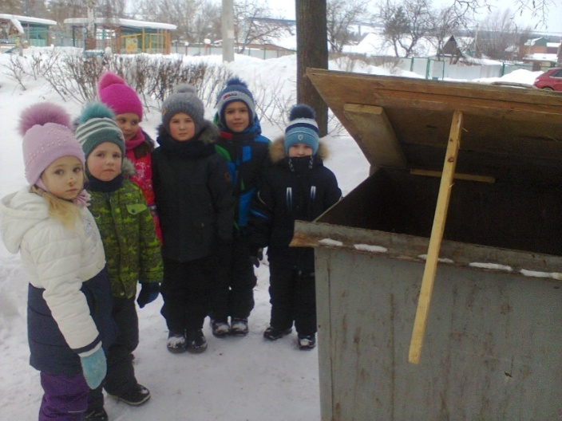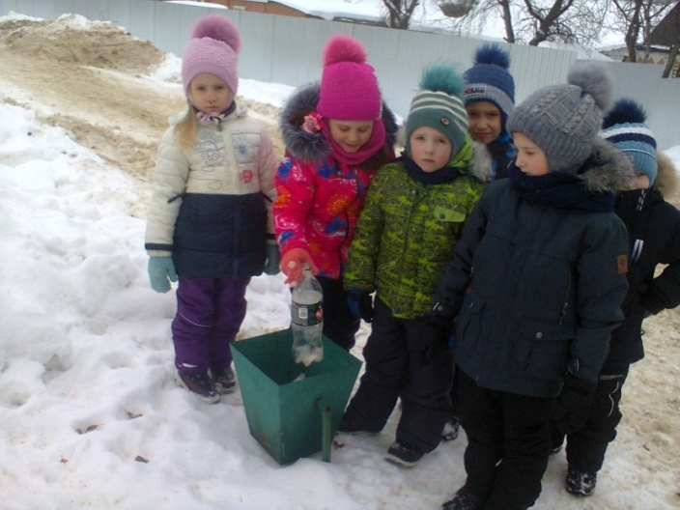

**Работа с родителями**

1. Анкетирование «Что вы знаете об отходах?».
2. Консультация для родителей «Прикоснуться к природе можно только сердцем».
3. Папка передвижка «Как научить ребенка беречь природу».

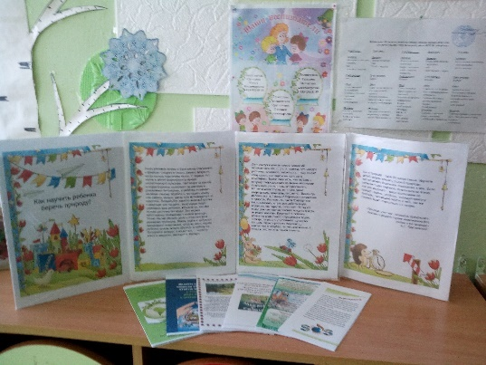

1. Распространение буклетов.

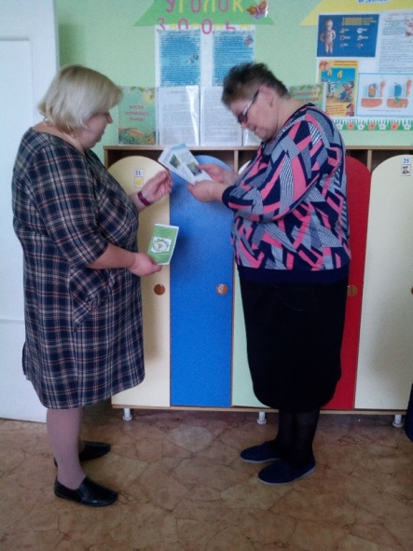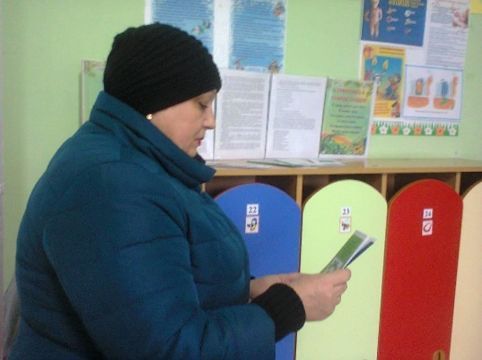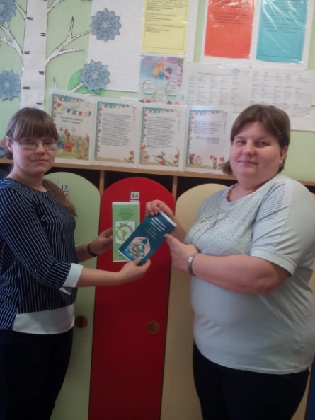

1. Изготовление природоохранных знаков совместно с детьми.

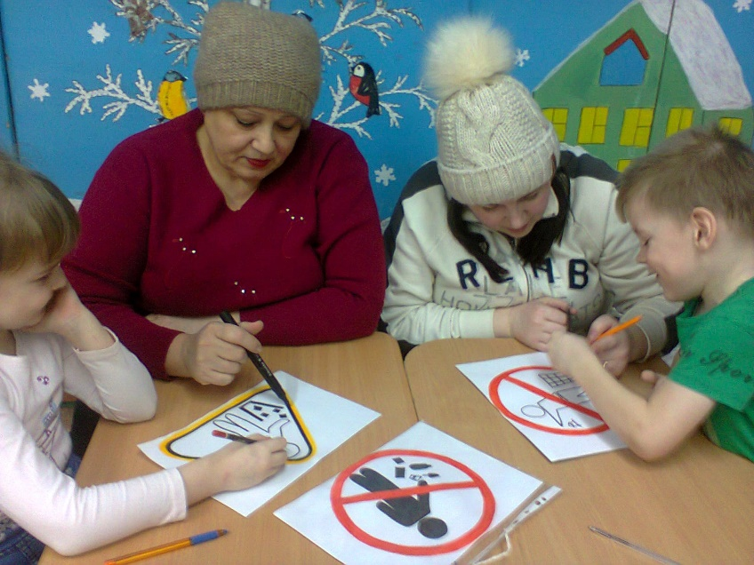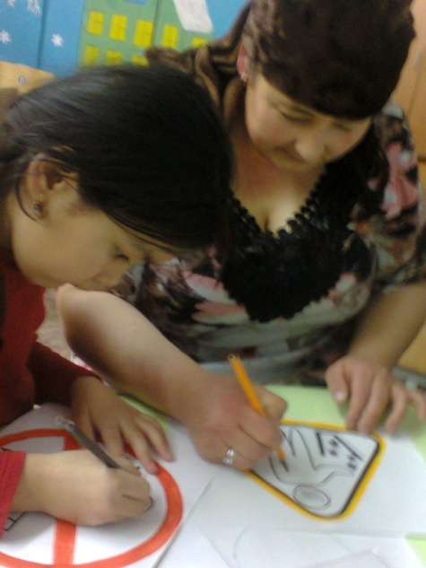

1. Изготовление поделок из бросового материала совместно с детьми.

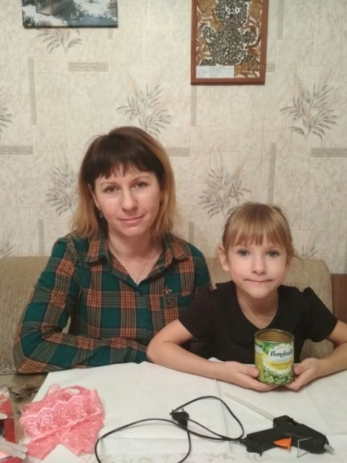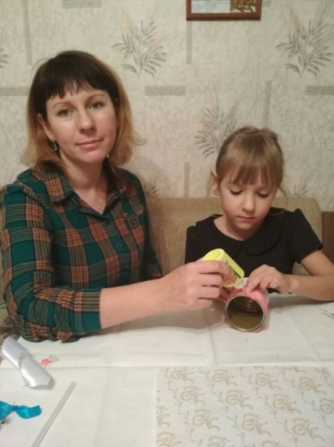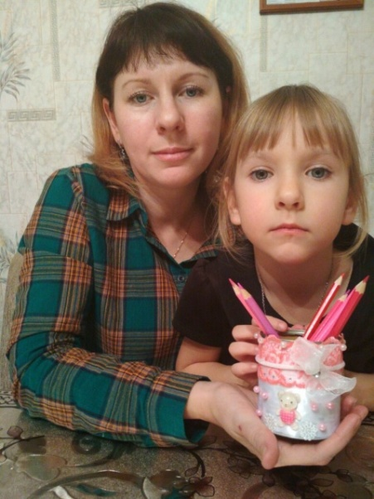

**Семья Горобец**

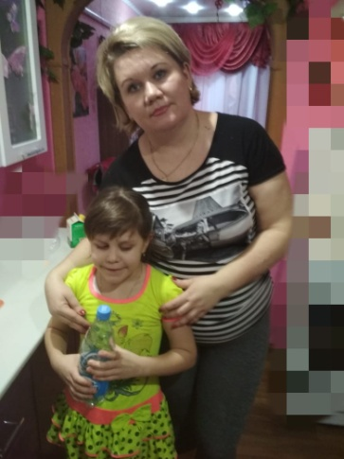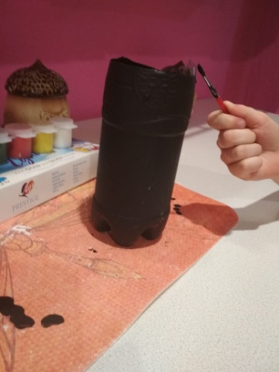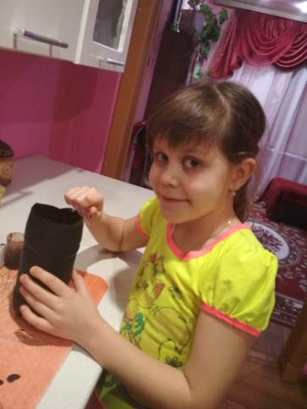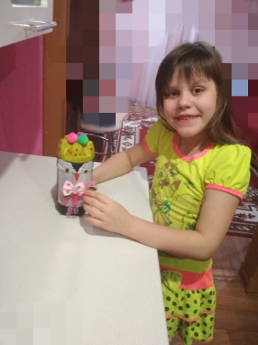

**Семья Бир**

**3 этап – итоговый (7.02 – 8.02.2019)**

Подведение итогов.

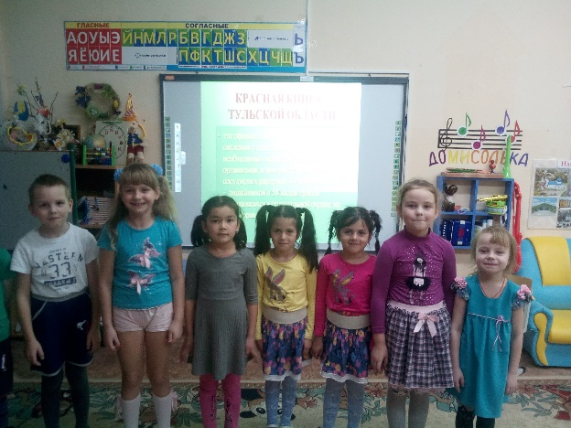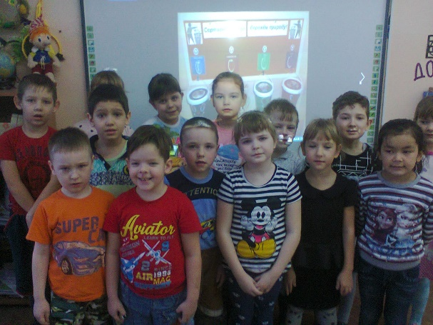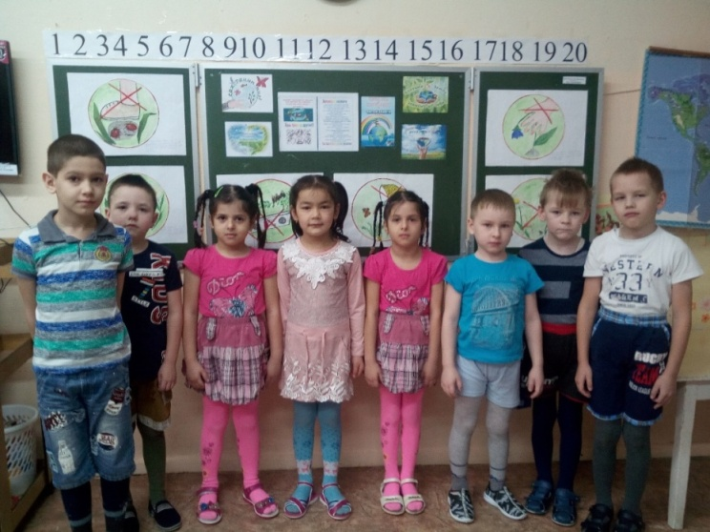

Фотоотчет в виде презентации.

**Вывод:**

Анализ результатов работы показал положительную динамику изменения отношения детей к природе, следовательно, можно говорить о том, что деятельность по формированию экологического образования в рамках реализации проекта «Мы с природой дружим, мусор нам не нужен!» эффективна.

Сочетание исследовательской деятельности детей, их познавательного интереса и практической деятельности с бросовым материалом позволило создать благоприятные условия для формирования экологической культуры старших дошкольников.

В процессе практической деятельности дети поняли, что бросовый материал можно использовать как вторсырьё.

Установилась преемственность в работе с семьёй по воспитанию положительного отношения к природе.

Родители заинтересовались проблемами вторичного использования бросового материала, принимали активное участие изготовления поделок из бросового материала.

**Приложение**

1. **Наблюдения.**

Наблюдение. В течение нескольких дней обращайте внимание детей на то, что мы ежедневно выбрасываем мусор. Куда он девается? Из квартиры домов, выбрасывают ли что-нибудь дети? Что делают с мусором их родители? Как поступают с отходами в детском саду? Можно ли увидеть мусор в окрестностях детского сада? Откуда он там берется? Есть ли рядом с садом мусорные баки и урны?

Во время прогулки по экологической тропе, или экскурсии проверьте, есть ли там мусор. В каких местах его больше всего и почему? Обратите внимание ребят на то, как красивы незахламленные участки и как неприятно посещать те места, где люди не убрали за собой.

**2. Экспериментальная деятельность**

**Ознакомление со свойствами бумаги.**

Цель: опытным путем установить свойства и качество бумаги. Познакомить детей с видами бумаги.

Рассматривание разных видов бумаги и ее назначение (картон, калька, гофрированная, писчая, оберточная, газетная, для рисования);

Исследование свойств и качеств бумаги (тонкая, толстая, гладкая, шероховатая, непрозрачная, полупрозрачная (калька); мнется, рвется, намокает, сгибается, горит);

**«Ознакомление со свойствами пластмассы»**

**Цель:** Познакомить детей с пластмассой. Учить детей делать выводы.

Д/и «Чем похожи эти предметы» (все предметы из пластмассы);

Обследование предметов разной формы, цвета, размера из пластмассы (вывод- пластмасса легкая, из нее можно отлить разные предметы);

Опытно-практическая деятельность: пластмасса легкая, не тонет в воде, гнется. Не прозрачная, гладкая и шероховатая, тонкая и толстая, обладает теплопроводностью - в холоде охлаждается, в тепле - нагревается, плавится;

**«Ознакомление со свойствами металлических предметов»**

**Цель:** Познакомить с предметами из разных металлов и свойствами металлических предметов их разных видов металлов (черный металл, алюминий, медь, цветной металл – фольга).

Рассматривание металлических предметов;

Рассказ взрослого о разных видах металла;

Опытно-практическая деятельность:

металл - прочный, тяжелый, с блеском, гладкий, тонет (независимо от размера), притягивается магнитом;

**«Ознакомление со свойствами резины»**

**Цель:** Познакомить со свойствами резины.

Обследование предметов из резины (эластичная, гладкая, холодная, режется, тонкая и толстая (шины);

Опыт с воздушным шаром

- не пропускает воздух и воду, не тонет в воде, прокалывается.

**«Ознакомление со свойствами стекла»**

**Цель:** познакомить детей со свойствами стекла:

прозрачное, гладкое, холодное, хрупкое, звенящее, толстое, тонкое, водонепроницаемое.

Опытно-практическим путем изучить свойства стекла:

Рассмотреть изделия из стекла;

Найти стеклянные предметы в группе;

Экспериментальным путем изучить свойства стекла.

Тактильные обследования (холодное, гладкое, шероховатое, тонкое, толстое, ребристое).

Экспериментальная деятельность (водонепроницаемое, стекло издает звук, хрупкое.)

**3. Д/ игры.**

**1. «Что я видел?»**

Цель: упражнять детей в узнавании предметов, сделанных из разных материалов; развивать память, внимание, наблюдательность.

Ход. Воспитатель предлагает поиграть в игру и задает вопрос: «Что ты видел из металла (ткани, пластмассы, стекла) по дороге в детский сад?» Выигрывает тот, кто называет больше предметов.

**2. «Расскажи о предмете»**

Цель: закрепить представление о материалах, их которых сделаны предметы.

Оборудование: кубик с изображением на гранях видов материалов.

Ход. Каждый ребенок отбрасывает кубик и ловит его, какой материал выпадает, о том он и рассказывает. Остальные игроки контролируют правильность определения свойств и качество материала.

**3. «Что лишнее?»**

Цель: научить вычленять общие признаки предметов; закрепить знания о видах материалов; развивать внимательность.

Оборудование: карточки с изображение четырех предметов, три из которых изготавливаются из одного материала, а один из другого.

Ход. Педагог раздает несколько карточек. Дети по очереди определяют лишний предмет, материал которого не соответствует материалу других трех, и объясняет почему.

**4.«Отгадай материал»**

Цель: закрепить знания о свойствах и качествах материалов и их названия.

Ход. В гости приходит Незнайка, который забыл название материалов, а знает только их свойство. Он просит помочь. Например, этот материал легко мнется, рвется, размокает в воде. Как он называется?

**5.«Что из чего»**

Цель: закрепить знание о материалах, из которых сделаны предметы.

Оборудование. Мяч.

Ход. Дети становятся в круг, педагог стоит в кругу, бросает мяч ребенку и говорит: - «стакан» ребенок ловит мяч и отвечает - стекло.

**4. Загадки**

• Жёлтая тарелка на небе висит.  
Жёлтая тарелка всем тепло дарит.  
(Солнце)   
  
•По тёмному небу рассыпан горошек  
Цветной карамели из сахарной крошки,  
И только тогда, когда утро настанет,  
Вся карамель та внезапно растает. (Звёзды)  
•В космосе сквозь толщу лет  
Ледяной летит объект.  
Хвост его - полоска света,  
А зовут объект… ([Комета](http://kidwelcome.ru/pochemuchka/chto-takoe-kometa))  
  
•Ветерок-пастушок затрубил в свой рожок.  
Собрались овечки у небесной речки.  
(Облака)

•Как над речкой, над рекой  
Появился вдруг цветной  
Чудо мостик подвесной.  
(Радуга)  
  
•Серебристый занавес  
с неба вдруг спустился.  
Серебристый занавес  
каплями пролился.  
Уронила занавес  
тучка, представляешь?  
Что за чудный занавес?  
Может, угадаешь? (Дождь)  
  
•По городу дождик осенний гулял,  
Зеркальце дождик своё потерял.  
Зеркальце то на асфальте лежит,  
Ветер подует - оно задрожит. (Лужа)  
  
•Это что за невидимка  
Хлопает в саду калиткой,  
На столе листает книжку,  
Шорохом пугает мышку,  
Сорвал с бабушки косынку,  
Покачал в коляске Димку,  
Поиграл листвой, поверьте!  
Ну, конечно, это… (Ветер)  
  
•Петух - будильник во дворе.  
Всех будит рано на ... (заре).  
  
•В небе чистом от дождя  
Светит яркая дуга.  
[Улыбается](http://kidwelcome.ru/detskie-pesni/ot-ulybki) всегда  
Семицветка - ... (радуга).  
  
•Совы селятся в лесах.  
Звёзды светят в ... (небесах).  
  
•Висит в небе высоко,  
Светит ярко, далеко.  
Всех увидит, обогреет,  
Темноту везде рассеет,  
Прыгнет зайчиком в оконце.  
Догадались? Это ... (солнце).  
  
•Этот шар бывает разным:  
Утром вверх он поднимается,  
Днём он - золотой и яркий,  
К ночи снова опускается.  
Он осветит всё на свете,  
Зайчиком вбежит в оконце.  
Летом ярко - жарко светит  
Огненное наше ... (солнце).  
  
•Ночь спустилась на землю,  
Темноту привела.  
Светят звёзды на небе,  
Да мерцает ... (луна).  
  
•Только ночью в небе светит  
То, как серп, а то - кругла,  
Наша близкая соседка  
Золотистая ... (луна).  
  
•Ветра нет. Тишина. Одинокий покой.  
Грустный вечер кончается и уходит с ... (зарёй).

•Когда совсем уж поздно,  
Нам светят в небе ... (звёзды).  
  
•Свет у Луны холодный.  
Так холодны и ... (звёзды).  
  
•Осень, осень, грустные деньки,  
Льют без перерыва серые ... (дожди).  
  
•Строитель строит дом.  
В грозу грохочет ... (гром).  
  
•Дождь в окно моё стучится,  
Ввысь вонзаются тополя.  
Дождь спешит с землёй проститься,  
Напоив до отвала ... (поля).  
  
•И качается лихо  
У деревьев листва,  
Но по - прежнему тихо  
Стоят ... (небеса).  
  
•Голова тяжела,  
Подниматься не хочется.  
До чего коротка  
Эта звёздная ... (ночка)!  
  
•Золотая дорожка  
По воде пролегла,  
Будто фея немножко

Своих чар навела.  
Это солнышко с неба  
Отразилось в реке,  
Это лучики ... (света)  
Засверкали в ... (воде).

•Набежали тучи злые,  
Хлынул дождь, как из ведра,  
Капли падают большие,  
В лужах пенится ... (вода).  
  
•Наш аквариум большой  
До краёв налит ... (водой).  
  
•На море в тихую погоду  
Больших не встретишь волн нигде.  
Подует ветер на свободе,  
Запляшут волны по ... (воде).

И еще немного [загадок про воду](http://kidwelcome.ru/zagadki-dlya-detei/pro-vodu)

•В космосе сквозь толщу лет  
Ледяной летит объект.  
Хвост его - полоска света,  
А зовут объект… (Комета)  
  
•Ты весь мир обогреваешь  
Ты усталости не знаешь,  
Улыбаешься в оконце,  
И зовут тебя все ...  
Ответ: солнце  
  
•Раскаленная стрела  
Дуб свалила у села (молния)  
  
•В окно влезает,  
Всё светом заливает.  
Не прогонишь ни прутом,  
Ни плетью, ни шестом.  
Поре придёт

- Он сам уйдёт. ( Солнечный луч)

**5. Стихи.**

**О загрязнении**

Есть в природе равновесие,

Нарушать его нельзя.

В жизни это очень важно

Для тебя и для меня.

Что бы было равновесие

Надо с вами, нам, друзья

Не выбрасывать отходы

И не загрязнять моря.

Меньше ездить на машинах

И пускать из фабрик дым,

Чтоб не летали в атмосфере

И не делали там дыр.

Меньше фантиков, бумажек

Ты на улицу бросай!

Тренируй в себе, ты, ловкость:

Точно в урну попадай.

А когда захочешь кинуть

Ты бумажку не в корзину,

Ты подумай о природе-

Нам ещё здесь жить как вроде!

Давайте сохраним

Нам жить в одной семье,

Нам петь в одном кругу,

Идти в одном строю, Лететь в одном полете.

**\*\*\***

Давайте сохраним

Ромашку на лугу.

Кувшинку на реке

И клюкву на болоте.

О, как природа-мать

Терпима и добра!

Но чтоб ее лихая

Участь не постигла.

Давайте сохраним

На стрежнях – осетра.

Касатку в небесах,

В таежных дебрях – тигра.

Коль суждено дышать

Нам воздухом одним.

Давайте-ка мы все

Навек объединимся.

Давайте наши души

Вместе сохраним,

Тогда мы на Земле

И сами сохранимся!

**Как жить в XXI веке?**

Что натворили мы в двадцатом веке!

Что стало с экологией земли.

Леса сжигали, засоряли реки.

Мы и не делать этого могли.

Могли не портить внутренние воды,

Ужиться мог с природой человек.

Могли не строить в городах заводы,

а как же нам прожить грядущий век.

Прожить без техногенных катаклизмов,

И не рискуя умереть в дыму.

С безвредною водой для организма...

**\*\*\***

Чтоб человечеству от газов не погибнуть,

От вымирания живое уберечь,

Нам надо одно правило постигнуть.

Нам надо экологию беречь.

Берегите, ребята, природу, -

И цветы, и деревья, и луг,

И животных, и почву, и воду,

Ведь природа – надежный наш друг.

**Мы поедем в лес**

В воскресенье с мамой, с папой мы поедем в лес гулять.

Соберем грибов и ягод, будем бегать и играть,

А когда играть устанем - есть захочется немножко.

Все припасы мы достанем, напечем в костре картошки.

Мусор весь мы аккуратно соберем в большой кулек,

И в костре песком засыплем каждый-каждый уголек.

**«Цветок земли»**

Однажды, дочь спросила меня:

«Мама, откуда под нами земля,

Вода, птицы, небо и воздух вокруг?»

Всё это, родная, природа. Природа – наш друг.

И вновь, спросила малышка меня:

«А кто бережёт природу от зла?»

Все люди, в чьем сердце есть свет, доброта.

Тут вспомнила из жизни случай я…

Однажды в саду, у нас вырос цветок,

А Паша, сосед, оторвал лепесток.

Вдруг, Витя увидел, и тоже сорвал.

Цветок наш не долго, в саду простоял.

Погиб от того что его лепестки,

Мальчишки сорвали и не сберегли.

Кузнечик не прыгает, не поет соловей.

В саду нет цветка, и нет там детей.

Ведь, скучно ходить по земле нам пустой,

Когда на ней нет красоты никакой!

Нельзя в мире рушить, сжигать и сорить,

Так мир не дано, никому сохранить!...

Давайте, мы будем дружить,

И заботу воспитывать в детях!

Тогда не страшно, будет жить,

Нам всем на этом свете!

**\*\*\***

Нас в любое время года

Учит мудрая Природа

Птицы учат пению.

Паучок – терпению.

Пчелы в поле и в саду

Обучают нас труду.

И к тому же в их труде

Все – по справедливости.

Отражение в воде

Учит нас правдивости.

Учит снег нас чистоте.

Учит солнце доброте

И при всей огромности

Обучает скромности.

У Природы круглый год

Обучаться нужно.

Нас деревья всех пород,

Весь большой лесной народ.

Учат крепкой дружбе.

**Сама природа лечит**

Сама природа лечит  
На воздухе тебя,  
Поедем на рыбалку,  
Возьми с собой меня.  
Какие там красоты,  
Пером не описать,  
Немного подучиться,  
Художником бы стать.  
Я посижу у речки,  
И наловлю лещей,  
Без всякого лекарства,  
Я стану здоровей!

([Марк Львовский](http://www.stihi.ru/avtor/marklv25))

**Человек**  
Много есть чудес на свете,   
Человек их всех чудесней.   
Но себя лишь он любил  
И природу погубил.  
Он никак не мог понять,  
Что природа — наша Мать!  
Вырубаются леса, реки загрязняются,  
И вода у нас в реке нам уже не нравится  
Нет теперь в лесах зверей,  
Человек ведь всех главней!  
Удержаться он не смог,  
Это был его порок.  
Почему не может он  
Жить спокойно и с умом?  
Охранять, любить, ценить,  
Всей природой дорожить!  
А теперь вот видим мы  
Леса без птиц, и земли без воды…  
Все меньше окружающей природы,  
Все больше окружающей среды.  
(Виктория Киш, Наталья Осьмак)

**Наша планета**Есть одна планета-сад  
В этом космосе холодном.  
Только здесь леса шумят,  
Птиц скликая перелётных,  
Лишь на ней одной цветут,  
Ландыши в траве зелёной,  
И стрекозы только тут  
В речку смотрят удивлённо.  
Береги свою планету –  
Ведь другой, похожей, нету!

(Я. Аким)

**Про рыбалку**Мы ходили на рыбалку,   
Рыбок удили в пруду.   
Витя выловил мочалку,  
А Егор –  сковороду.  
Коля –  корку мандаринки,   
Саша –  старые ботинки,   
А Сабина и Сосо –    
От машины колесо.   
Мне попались две подмётки,   
Боре –  банка от селёдки,   
А Серёжка на крючок   
Пакли выудил клочок.   
Целый день в пруду упрямо  
Рыбу мы удили зря.  
Много выудили хлама,  
И ни разу –  пескаря.  
Должен знать и помнить каждый:   
Если мусор сыпать в пруд,   
То в таком пруду однажды   
Рыбы попросту помрут.   
(А. Ерошин)

**Мусорная фантазия**

Не бросайте никогда корки, шкурки, палки –  
Быстро наши города превратятся в свалки.  
Если мусорить сейчас, то довольно скоро  
Могут вырасти у нас Мусорные горы.  
Но когда летать начнут в школу на ракете –  
Пострашней произойдут беды на планете…  
Как пойдут швырять вверху в космос из ракеты  
Банки, склянки, шелуху, рваные пакеты...  
Вот тогда не полетят в Новый год снежинки,  
А посыплются как град старые ботинки.  
А когда пойдут дожди из пустых бутылок –  
На прогулку не ходи: береги затылок!  
Что же вырастет в саду или в огороде,  
Как пойдёт круговорот мусора в природе?..  
И хотя мы в школьный класс не летим в ракете,  
Лучше мусорить сейчас отвыкайте, дети!

(А. Усачёв)

**Здравствуй, лес!**

Здравствуй, лес,  
Дремучий лес,  
Полный сказок и чудес!  
Ты о чем шумишь листвою  
Ночью тёмной, грозовою?  
Что нам шепчешь на заре,  
Весь в росе, как в серебре?  
Кто в глуши твоей таится –  
Что за зверь?  
Какая птица?  
Всё открой, не утаи:  
Ты же видишь, – мы свои!

(С. Погореловский)

**Покормите птиц**

Покормите птиц зимой!  
Пусть со всех концов  
К вам слетятся, как домой,  
Стайки на крыльцо.  
Не богаты их корма.  
Горсть зерна нужна,  
Горсть одна, —  
И не страшна  
Будет им зима.  
Сколько гибнет их — не счесть,  
Видеть тяжело.  
А ведь в нашем сердце есть  
И для птиц тепло.  
Разве можно забывать:  
Улететь могли,  
А остались зимовать  
Заодно с людьми.  
Приучите птиц в мороз  
К своему окну,  
Чтоб без песен не пришлось  
Нам встречать весну.  
(А. Яшин)

**\*\*\***

Как хороша была у нас вода,  
И как легко у нас дышалось,

Но человек пришел - беда!  
И вся природа испугалась.  
И точно: потемнело все -  
Дышать нам стало нечем,  
А человек сказал: "Мое!" –

Настал природы вечер!   
Но, человек, подумай сам,  
Ты - царь природы,  
Не сможешь жить ни тут, ни там  
И не видать тебе свободы!  
Жизнь превратится в сущий ад,  
Не зацветет прекрасный сад,  
И сам себе ты станешь враг!  
И сам поймешь, что ты вредить "мастак"!

***

Берегите землю!

Берегите землю. Берегите

Жаворонка в голубом зените,

Бабочку на листьях повилики,

На тропинках солнечные блики.

На камнях играющего краба,

Над пустыней тень от баобаба,

Ястреба, парящего над полем,

Ясный месяц над речным покоем,

Ласточку, мелькающую в жите.

Берегите землю! Берегите!

***

Давайте вместе Землю украшать,

Сажать сады, цветы сажать повсюду.

Давайте вместе Землю уважать

И относиться с нежностью, как к чуду!

Мы забываем, что она у нас одна –

Неповторимая, ранимая, живая.

Прекрасная: хоть лето, хоть зима…

Она у нас одна, одна такая!

Хоть трава не расти

Всё меньше нетронутых мест на планете.

По тундре разлиты озёра из нефти.

И вихри враждебные вьются из труб...

Живая природа – уже полутруп.

Поставил её человек на колени.

Всё дальше на север уходят олени...

Мы денег побольше хотим огрести.

А что после нас?

ХОТЬ ТРАВА НЕ РАСТИ.

**6. Беседы**

**«Беседа о мусоре и о том, что можно сделать, что бы мусора стало меньше…»**

Цель:

* Дать детям представление о проблеме мусора в городах.
* Рассказать о вреде свалок для природы и человека. Приучать детей к ответственному отношению к природе.
* Донести до ребят важность этой проблемы и показать некоторые выходы из данной ситуации.
* Предложить подумать над разрешением проблемы мусора силами ребят в д.с. и дома.

Ход беседы:

В. - Наши города населяет огромное количество людей. Каждый день из каждой квартиры выбрасывается разный мусор. Куда девается этот мусор потом? (Его увозят специальные мусорные машины на свалку)

- С каждым днём горы мусора растут, воздух около них очень неприятный и даже вредный!!! Что же делать?

Ответы детей.

В. - В некоторых странах этот мусор сортируется, т.е. разный мусор помещается в разные контейнеры. Давайте разберёмся, для чего это делается?!

- Ребята, что мы выбрасываем в мусорное ведро?

Д. - остатки пищи, очистки овощей и фруктов, целлофановые пакеты, коробочки из-под йогуртов и др. продуктов, пластиковые и стеклянные баночки и бутылки, сломанные игрушки, упаковки и др.

В. - Уже давно люди научились использовать старую бумагу, металл и стекло. Существуют специальные места – пункты приёма вторсырья, где принимаются бумага, стеклотара и металл. Из бумаги – макулатуры - делают упаковочный материал, картон и другие нужные человеку вещи. Металл переплавляют и снова используют. Целые стеклянные банки и бутылки моют и пользуются ими вторично, а разбитые используют по-разному: переплавляют и делают разные стеклянные предметы или дробят и добавляют в строительные смеси.

В. - Но есть ещё пищевые отходы – это остатки пищи, очистки, испорченные продукты. Что делать с ними?

Д. - Если зарыть всё это в землю и подождать, пищевые отходы превратятся в почву. Жуки, червяки, вода, тепло позаботятся об этом.

В. - У нас осталось огромное количество разных упаковок – коробочки, баночки, бутылки из пластика, старый пластилин, крышки и баночки из металла и т.д. Что же можно сделать с ними, что бы подарить ненужным предметам вторую жизнь?

Ответы детей.

- Вот видите, как мы с вами помогли матушке – природе. Мы использовали много ненужных вещей, которые могли оказаться на свалке и сделали из них прекрасные поделки, кормушки для птиц и чудесные макеты. Мы молодцы!!!

- Итак, мусор сортируют по разным контейнерам для того, что бы было удобно. Контейнер с бумагой отвезут на завод по переработке бумаги, с металлом – на металлургический завод, стекло на стеклодувный завод, а пищевые отходы поместят в специальные компостные ямы. Остальной мусор сожгут на специальных заводах, в огромных печах, что бы как можно меньше мусора оказалось на земле. Хороший хозяин всегда заботится о чистоте в своём доме, а природа – наш общий дом!

2. Показ слайд - шоу.

- Сейчас я покажу вам, как люди придумали использовать сломанные вещи и разные упаковочные материалы второй раз. Дали мусору вторую жизнь!

Показ слайд - шоу. Рассматривание каждой фотографии.

Вопросы к детям:

- Что это?

- Из чего сделано?

- Вам нравится? Что ещё можно сделать из этого материала?

В. - Вот видите, ребята, как много красивых и нужных вещей можно придумать и сделать своими руками из старых, никому ненужных предметов. И природе мы поможем, ведь на свалке окажется намного меньше мусора, и полезные и красивые предметы сделаем, и деньги не потратим. А самое главное, мы создадим красоту своими руками и другого такого же предмета не найдёшь во всём белом свете!!!!

Вывод:

- Сегодня мы с вами узнали о том, как можно использовать мусор второй раз.

О том, как вредит мусор природе и человеку. Каждый человек на Земле, который любит нашу планету, природу, наш общий дом, постарается быть настоящим хозяином – заботливым, аккуратным, внимательным!

«Планета – общий дом!

Нам жить в одном кругу,

Идти в одном строю,

Летать в одном полёте!

Давайте сохраним ромашку на лугу,

Кувшинку на реке и клюкву на болоте!»

**Беседа на тему: «Лучше мусорить сейчас, отвыкайте дети»**

**Цель:** Расширять и закреплять представления детей о вторичном использовании бытовых и хозяйственных отходов, учить разумно использовать различные материалы, активизировать словарь (сортировать, бросовый материал, бытовые отходы).

**Ход:**

**Воспитатель:** Как вы думаете, откуда берется мусор?

**Дети:** Люди выбрасывают использованные пакеты, очистки, объедки, исписанные тетради и многое – многое другое.

**Воспитатель:** Что произойдет, если мусор не убирать?

(Предположения детей). Как назвать мусор другими словами?

**Дети:** Сор, отходы, отбросы, хлам, бросовый материал. **Воспитатель:** Чаще всего эти отходы попадают в мусорное ведро, затем – в контейнер. А куда вывозят контейнеры с мусором?

**Дети:** На свалку.

**Воспитатель:** Как вы думаете свалка – это хорошо или плохо?

**Дети:** Свалки мусора нужны, но они загрязняют землю, воздух и воду. На свалках много крыс и собак. Рядом со свалкой нельзя жить человеку.

**Воспитатель:** Твердых бытовых отходов (стекло, пластмасса, металл и пр.), кухонных отбросов, строительного мусора с каждым годом становится все больше, расходы на их переработку постоянно увеличивается. Для складирования мусора создаются свалки, а для уничтожения отходов используют специальные мусоросжигательные установки. Особую опасность представляют неконтролируемые свалки: мусор и отбросы нередко держать высокие концентрации вредных веществ, в местах их скопления развиваются микроорганизмы, которые попадают в подземные воды; крысы, обитающие на свалках, являются переносчиками опасных болезней. Огромная мусорная свалка находится недалеко от города. Рядом с ней зимой и летом можно видеть стаи галок и грачей. Почему они не улетают зимой в теплые края?

Это всеядные птицы. Им не страшен холод, если они сыты. Эти птицы кормятся на мусорных свалках.

**Воспитатель:** Каждый человек нашей планеты за год выбрасывает приблизительно тонну мусора – полный кузов грузовика. На планете несколько миллиардов жителей. Представляете, сколько мусора скапливается на земле? Вероятно, скоро человечеству придется спасать себя от мусора. Вспомните, как об этом написал поэт Андрей Усачев в стихотворении «Мусорная фантазия»

**Воспитатель:** Давайте рассмотрим содержимое мусорной корзины нашей группы. Много ли накопились отходов за сегодняшний день?

Ответы детей.

**Воспитатель:** Посмотрите, какую красивую коробку из-под конфет мы выбросили. Как думаете, сколько денег мы выбросили. Как думаете, сколько денег было затрачено на ее изготовление? Из чего она сделана? Из чего получают картон

(Ответы детей.)

Картон, фольга, краски, использованные при изготовлении этой коробки, труд художника и рабочих, создавших её, - стоят чуть дешевле упакованных в нее конфет. На изготовление этих баночек для сока *(показывает)* тоже затрачено много труда и денег. Скажите, весь мусор в корзине одинаковый? Чем различаются выброшенные предметы? Они сделаны из разных материалов. Их по – разному использовали. Здесь

находятся большие и маленькие предметы.

**Воспитатель:** Что же делать с мусором, которого так много? Может быть, его можно как-то использовать

Предложения детей.

**Воспитатель:** В настоящее время некоторые виды отходов используются как топливо для электростанций. Как вы думаете, можно ли сжигать пластмассовые бутылки и полиэтиленовые пакеты?

**Дети:** Нельзя. Когда они горят, выделяется дым, который вреден для всего живого.

**Воспитатель:** Часто мы наблюдаем, как мусор закапывают в землю. Для чего это делают? Все ли перегнивает в земле? Какие предметы из нашей корзины перегниют быстрее?

Предложения детей.

Чтобы узнать, кто из нас прав, проведите дома опыт: закопайте в ящик с землей консервную банку, кусок картона, полиэтиленовый пакет, лоскуток ткани, огрызок яблока. Выставите ящик на улицу. Через два месяца раскопайте землю и посмотрите, что произойдет с этими предметами.

Есть ли среди содержимого нашей мусорной корзины предметы, которые можно повторно использовать?

Предложения детей.

**Воспитатель:** Что делает хозяйственный человек со старыми газетами и журналами? **Дети:** Газеты расстилают на полу во время ремонта, растапливают печку на даче. Из журналов можно вырезать картинки.

**Воспитатель:** В вашей семье собирают и сдают макулатуру? Что такое металлолом? Как его перерабатывают? (Ответы детей.) А что делать со стеклянной бутылкой?

**Дети:** Её можно вернуть в магазин. Стеклянные бутылки и банки моют и снова разливают в них сок, молоко и кефир, а разбитые бутылки переплавляют в новые. **Воспитатель:** Как можно использовать пластиковые бутылки?

**Дети:** Разрезать пополам и прикрывать ими рассаду. Изготовить кормушки для птиц. **Воспитатель:** Можно ли как-нибудь использовать сломанные игрушки? (предположения детей.)

**Воспитатель:** Если каждый человек будет стремиться сделать чище свой двор, улицу, город, все люди будут дышать свежим воздухом, пить чистую воду, любоваться красотой земли. Ведь ухоженную землю имеет тот, кто для этого что-то делает!

**Беседа «Сделаем мир чище!»**

**Цель:**знакомство детей с принципами сбора и утилизации бытовых отходов. Уточнить представления детей об источниках возникновения мусора. Воспитывать аккуратность, бережное отношение к окружающему миру.

**Ход:**

**Воспитатель.** Ребята, Валли – житель мусорного города сегодня прислал нам в письме интересное стихотворение. Послушайте его и подумайте, о чем в нем рассказывается.

Автор - Андрей Усачев

**Мусорная фантазия.**

Не бросайте никогда корки, шкурки, палки -

Быстро наши города превратятся в свалки.

Если мусорить сейчас, то довольно скоро

Могут вырасти у нас Мусорные горы.

Но когда летать начнут в школу на ракете -

Пострашней произойдут беды на планете:

Как пойдут швырять вверху в космос из ракеты

Банки, склянки, шелуху, рваные пакеты...

Вот тогда не полетят в Новый год снежинки,

А посыплются как град старые ботинки.

А когда пойдут дожди из пустых бутылок -

На прогулку не ходи: береги затылок!

Что же вырастет в саду или в огороде,

Как пойдёт круговорот мусора в природе?..

И хотя мы в школьный класс не летим в ракете,

Лучше мусорить сейчас отвыкайте, дети!

**Дети.** О мусоре, что нельзя загрязнять планету, бросать корки, шкурки, палки.

**Воспитатель.** Каждый житель нашей планеты ежегодно выбрасывает приблизительно тонну мусора - полный кузов грузовика. На планете более 6 миллиардов жителей. Представляете, сколько мусора скапливается на земле?  Какие огромные пространства занимают мусорные свалки и полигоны? Вероятно, скоро нам придется спасаться от мусора? (Вспоминаем про мусорный город).

Давайте же разберемся, что же выбрасывают люди, каким бывает мусор?

**Дети.** Банки, бутылки, фантики, коробки, мебель, железки, игрушки и т.д.

**Воспитатель.**Правильно,  сколько бывает разного мусора. Но этот мусор бывает разного вида.

- **пищевые отходы** - это  все что попадает в мусорное ведро с кухни;

**-твердые бытовые отходы** - это стекло, пластик, металл, бумага, текстиль….

- **после строительства или ремонта** образуется строительный мусор - это плитка, бетон, штукатурка, кирпичи, грунт и т. д.

Самыми вредными является пластиковые отходы. Они накапливаются очень быстро, потому что люди используют много одноразовой посуды, пластиковых бутылок, пакетов, упаковочного материала. Сжигать пластмассу нельзя. При сжигании выделяется ядовитый газ. Закапывать в землю бессмысленно, пластмасса очень медленно разлагается.

Ежегодно от каждого человека, проживающего в России, остается очень много мусора. Ежедневно мы выбрасываем консервные банки, различные упаковки, бумагу, бутылки, предметы из пластмассы и пластика, старые бытовые приборы и многое другое. Как мы избавляемся от мусора? Куда он потом девается?  Ребята, а куда вы выбрасываете все ненужные вещи?

|  |
| --- |
| **Дети.**В мусорное ведро.  **Воспитатель.**Затем мусор попадает в мусорный контейнер.  А куда вывозят контейнеры с мусором? |

**Дети.**На свалку.

**Воспитатель:** Самое плохое, что люди иногда выбрасывают мусор не в мусорное ведро или контейнер, а просто на улицу. От этого становятся грязными улицы, засоряется почва, растениям труднее расти и дышать. Вид улиц становится тоже некрасивым.

Я предлагаю вам немного поиграть. Посмотрите, как красиво и чисто в нашей группе. А теперь каждый из вас возьмет и кинет на пол ненужные листочки бумаги, обрезки от нашей аппликации. Посмотрите, что стало с группой?  А ведь каждый из вас кинул только одну бумажку!

**Дети:** грязно, некрасиво

**Воспитатель:** Давайте наведём чистоту и соберём весь мусор в мусорную корзину. Посмотрите, как опять стало чисто и красиво!

**Воспитатель:**Да, ежедневно в городе образуется огромное количество мусора, который вывозят специальными машинами и отправляют на свалку. Свалка – это скопление мусора. Мусор выделяет ядовитые вещества, а это опасно для здоровья человека. Вспомните, возле ваших домов стоят мусорные баки. Если машины ежедневно вывозят мусор – запаха там почти нет, если же мусор не вывозится довольно долгое время, то проходить мимо таких баков неприятно. Почему?

**Дети:** Некрасивая куча, неприятный запах.

**Воспитатель:** Такой же запах выделяется и на больших свалках за пределами нашего города, отравляя воздух и почву вокруг. А ведь на месте свалок могли быть парки, леса…

Кроме свалок, существуют мусоросжигательные заводы, но при сжигании мусора образуются вредные, опасные вещества, попадающий в воздух, которым мы дышим.

Еще бывают мусороперерабатывающие заводы, где после специальной переработки мусора, получают новый материал, из которого уже изготавливают новые полезные изделия, тем самым сберегая природные богатства нашей страны.

**Воспитатель:** Ребята, как вы думаете, для чистоты окружающей природы, как лучше поступить с мусором: вывозить на свалку, закапывать, сжигать или отправлять на мусороперерабатывающий завод? Почему?

**Дети**: На завод, меньше загрязняется воздух и почва, а еще могут там сделать новый материал.

**Воспитатель:** Да, действительно, на специальных заводах бытовой мусор перерабатывается, из него создаются новые вещи, которые люди вновь используют, что позволяет сберечь природные богатства нашей планеты. А какие?

**Дети:** Лес, вода, земля

**Воспитатель:** Ребята, во многих странах жители, прежде чем выбросить мусор, его сортируют, в зависимости от материала, из которого он изготовлен. Это облегчает переработку на заводе. Теперь так начали делать и в некоторых городах нашей страны (г. Городец).

**Воспитатель:**Давайте и мы поучимся сортировать мусор по материалу, из которого сделана упаковка.

 Дидактическая игра «Сортируем мусор правильно».

**Воспитатель:**Вот какие молодцы! Все справились с заданием и правильно разложили мусор по корзинам.

**Воспитатель:** Когда  мы покупаем в магазине какие-то вещи или продукты, то,  как правило, они во что-то упакованы  (коробки, пакеты, бумагу и т.д.). Ребята, а как вы думаете, что можно сделать из старой упаковки?

**Воспитатель:** У меня есть для каждого из вас замечательные книжки-раскраски «Займёмся добрыми делами». На последней страничке этой книжки-раскраски я вам предлагаю нарисовать полезные вещи или поделки, которые можно сделать из старой упаковки. А потом поучимся их мастерить.

Дети рисуют.

Показ глобуса.

**Воспитатель**: Посмотрите, какая большая наша планета, сколько стран. Природа таит в себе много тайн, славиться своей уникальной красотой и   в наших с вами руках сохранить ее. Я думаю, что мы с вами будем заботиться о нашей природе, защищать ее. А как?

**Дети**:  Не  мусорить, не делать много свалок, соблюдать правила, очищать природу.

**Воспитатель** читает стихотворение и звучит фонограмма «Голоса леса».

Пусть на земле не умирают реки

И стороной обходит их беда.

Пусть чистой остаётся в них навеки

Студёная и вкусная вода.

Любите родную природу-

Озера, леса и поля.

Ведь это же наша  навеки родная земля

Так будем же, люди, все вместе

Мы к ней относиться добрее!

**Анкета-заявка**

1. **Название образовательной организации (полностью)**

Муниципальное бюджетное дошкольное образовательное учреждение МО Плавский район «Центр развития ребёнка – детский сад «Берёзка»

**2. Полный адрес организации с указанием муниципального образования,**

**контактный телефон, сайт и e-mail организации** МО Плавский район, [ул. Мичурина, 27Б,](https://yandex.ru/maps/?text=flhtc%20%2Cthtprf%20gkfdcr&source=wizbiz_new_map_single&z=14&ll=37.282056%2C53.711173&sctx=ZAAAAAgCEAAaKAoSCSEgX0IFz0JAEa4RwTi4GEtAEhIJ2C0CY30Dzz8R%2FrW8cr1tzj8iBQABAgQFKAAwATi08OHAsPes3aMBQA9IAFXNzMw%&ol=biz&oid=1702558811) +7 48752 2‑25-95

**3. Номер телефона автора: раб.__________________дом. _____________моб.** 89539528548

**4. Электронный адрес автора:** love.oljasasha@yandex.ru

**5. Номинация:** «Социально-экологические проекты»

**6. Название конкурсного материала**

«Экологический проект «Мы с природой дружим, мусор нам не нужен!»

1. **Фамилия, имя и отчество автора или авторов (полностью)**

Самохина Ольга Владимировна, Галахова Валентина Александровна

1. **3анимаемая должность (указать дисциплину)** Воспитатели

**Дата заполнения Ф.И.О. руководителя образовательного учреждения**

**«**03» июля 2019 г**. Сигушина Зоя Владимировна**

**Подпись**

**СОГЛАСИЕ**

**на обработку персональных данных участников регионального этапа**

**Всероссийского конкурса программ и методических материалов по**

**дополнительному естественнонаучному образованию детей «БиоТОП ПРОФИ»**

**Я, ___________**Самохина Ольга Владимировна**_____________________, проживающий**

(фамилия, имя, отчество)

**по адресу_______**ул. 50 лет Октября д. 49**______________, паспорт серии______________**

(адрес гражданина)

**номер______, выдан_____________________________________________________________**

(указать орган, которым выдан паспорт)

**_____________________________________________________»_____»_____________года**

(дата выдачи паспорта)

в соответствии с требованиями Федерального закона от 27.07.2006 г. № 152-ФЗ

«О персональных данных», с целью участия в региональном этапе Всероссийского

конкурса программ и методических материалов по дополнительному

естественнонаучному образованию детей «БиоТОП ПРОФИ», даю согласие следующему

оператору персональных данных: государственное образовательное учреждение

дополнительного образования Тульской области «Областной эколого-биологический

центр учащихся», адрес регистрации: 300 040, г. Тула, ул. Калинина, д. 8а;

адрес фактический: 300040, г. Тула, ул. Калинина, д. 8а; на обработку моих персональных

данных, а именно: фамилии, имени, отчества, паспортных данных, адреса места

жительства, номера контактного телефона или сведений о других способах связи.

Перечень действий с персональными данными: сбор, запись, систематизация,

накопление, хранение, уточнение (обновление, изменение), использование, удаление,

уничтожение персональных данных.

Общее описание используемых способов обработки персональных данных:

смешанная обработка, с передачей по внутренней сети указанных операторов

персональных данных, с передачей по сети Интернет.

Настоящее согласие действует с момента подписания до 24.12.2019 г.

Согласие на обработку персональных данных может быть отозвано субъектом

персональных данных в любой момент на основании письменного заявления, поданного

в адрес министерства образования Тульской области.

(подпись) (дата, месяц и год заполнения)